USE CASE SISTEM INFORMASI SENAT MAHASISWA REPORT

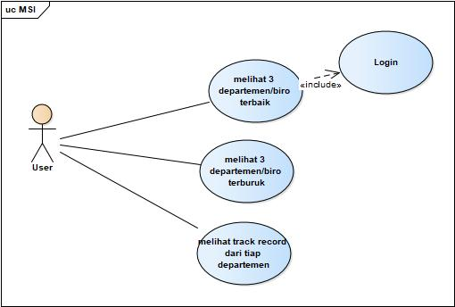

Use Case Scenario :

1. Use Case Login

| ***Use Case*: Melakukan *Login*** | |
| --- | --- |
| Nama *use case* | *Login* |
| Aktor | Pengguna (*User*: Jajaran BKH HIMA) |
| *Pre-condition* | Sistem menampilkan halaman *login* |
| Skenario normal | 1. Pengguna mengisi *form* *login* berupa *username* dan *password* yang telah terdaftar. 2. Pengguna menekan tombol *login* untuk masuk ke sistem utama. 3. Sistem memverifikasi data yang diinputkan. 4. Sistem selanjutnya membuat *session*. |
| Skenario Alternatif | Pengguna memasukkan *username* dan *password* yang salah, maka gagal terverifikasi dan muncul pemberitahuan bahwa *login* gagal. |
| *Post­-condition* | Sistem menampilkan halaman beranda. |

1. Use Case melihat 3 Departemen/Biro terbaik

| ***Use Case*: M**elihat 3 Departemen/Biro terbaik | |
| --- | --- |
| Nama *use case* | melihat 3 departemen/biro terbaik |
| Aktor | Pengguna (*User*: Jajaran BKH HIMA) |
| *Pre-condition* | Sistem menampilkan halaman *Best Report* |
| Skenario normal | 1. Pengguna menekan tombol *show result* untuk memproses request. 2. Sistem mengolah data dari *limesurvey*. 3. Sistem selanjutnya menampilkan daftar Departemen/Biro terbaik dalam bentuk tabel. |
| Skenario Alternatif | - |
| *Post­-condition* | Sistem menampilkan daftar Departemen/Biro terbaik dalam bentuk tabel. |

1. Melihat 3 Departemen/Biro terburuk

| ***Use Case*: M**elihat 3 Departemen/Biro terburuk | |
| --- | --- |
| Nama *use case* | Melihat 3 Departemen/Biro terburuk |
| Aktor | Pengguna (*User*: Jajaran BKH HIMA) |
| *Pre-condition* | Sistem menampilkan halaman *Worst Report* |
| Skenario normal | 1. Pengguna menekan tombol *show result* untuk memproses request. 2. Sistem mengolah data dari *limesurvey*. 3. Sistem selanjutnya menampilkan daftar Departemen/Biro terburuk dalam bentuk tabel. |
| Skenario Alternatif | - |
| *Post­-condition* | Sistem menampilkan daftar Departemen/Biro terburuk dalam bentuk tabel. |

1. Melihat *track record* dari tiap Departemen/Biro

| ***Use Case*: A. Melihat Track Record dari tiap Departemen** | |
| --- | --- |
| Nama *use case* | Melihat track record dari tiap Departemen |
| Aktor | Pengguna (*User*: Jajaran BKH HIMA) |
| *Pre-condition* | Sistem menampilkan halaman *Track Record* |
| Skenario normal | 1. Pengguna menekan tombol *show result* untuk memproses request. 2. Sistem mengolah data dari *limesurvey*. 3. Sistem selanjutnya menampilkan *track record* dari tiap Departemen/Biro dalam bentuk tabel. |
| Skenario Alternatif | - |
| *Post­-condition* | Sistem menampilkan *track record* tiap Departemen/Biro dalam bentuk tabel. |